
中安保实业有限公司欢迎台湾中华保全协会大陆参访团
时间:2011-10-24 16:31:44
中安保实业有限公司于2011年8月30日接到中国保安协会《关于商请接待台湾中华保全协会来访的函》（中保协【2011】04）后，在中国保安协会的领导下，本着热情、友好、真挚的原则，进行周密的安排。10月19日同台湾客人进行了交流，中国保安协会戴思鸿副会长、金玉兰副秘书长，我司董事长刘伟、执行董事张颖、副总裁耿广军等参加了交流，并取得了圆满的成果。
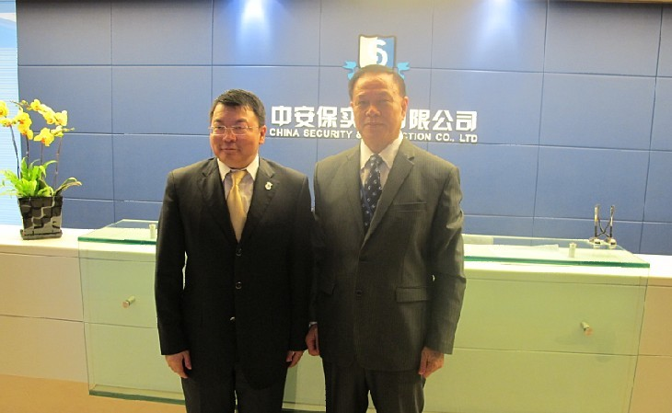
中安保实业有限公司董事长刘伟和中华保全协会会长汤永郎合影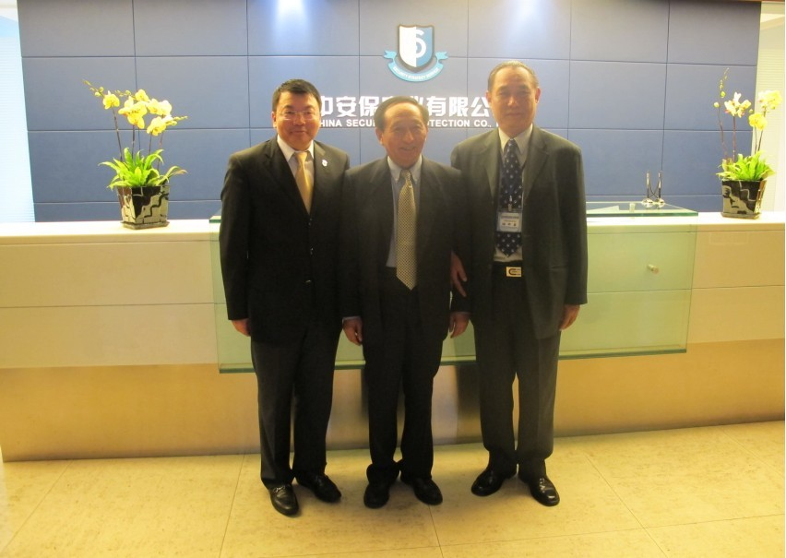
中国保安协会戴思鸿副会长、中安保实业有限公司董事长刘伟和中华保全协会副秘书长邱中岳合影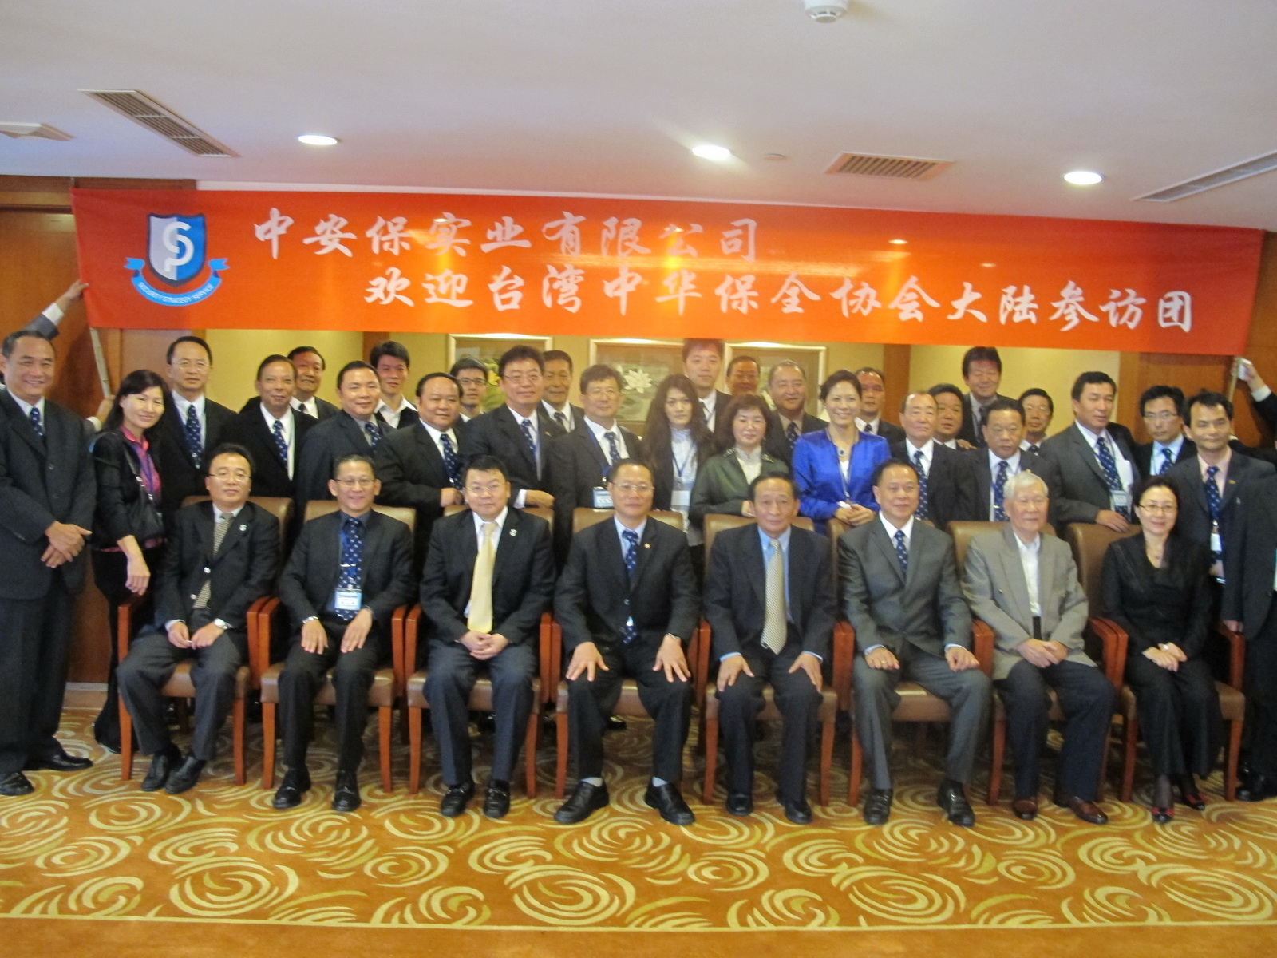
中国保安协会领导、中安保实业有限公司领导和台湾参访团合影

